*Kondensator*

Anwendungen

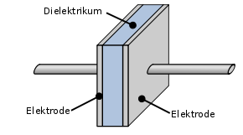

1. Fotokopierer

* Elektrisches Aufladen:
  + Auf der geerdeten Metallschicht 🡺 lichtempfindliche Halbleiterschicht
  + Aufsprühen negativer Ionen 🡺 rund 1 kV aufgeladen
* Belichten:
  + Wiederstand der Halbleiterschicht wird infolge des Lichteinfalls mehr oder weniger stark reduziert
  + D.h. bei z.B schwarzer Schrift dringt das Licht nicht gut durch
  + Es entsteht ein teilweiser Ladungsausgleich
* Entwickeln:
  + Auftragen von positiv geladenen Tonerpulver 🡺 wandert zu neg. geladene Stellen
  + Neg. geladenes Papier 🡺 positiv geladenes Tonerpulver wandert auf Papier
  + Durch Hitze fixiert
* Reinigung:
  + Restlicher Toner wird durch geladene Bürste von der Walze gereinigt
* Farbdruck:
  + Dies muss für jede Grundfarbe(RGB) durchgeführt werden

1. Elektrostatische Farblackierung

* Spritzdüse 🡺 negativ geladen
* zu lackierende Teil 🡺 positiv geladen
* neg. geladenen Farbtropfen wandern entlang den Feldlinien

**Vorteil**: dünn & gleichmäßig lackiert (spart Farbe)

**Nachteil**: Hohlräume 🡺 keine Farbe(Faraday-)  
Kanten 🡺 stärker lackiert (Spitzeneffekt)

1. Elektrostatische Luftreinigung

* Staubteilchen 🡺 durch Sprühkathode neg. geladen
* Hohe Feldstärke 🡺 ausgehend von Niederschlagselektroden
* Staubteilchen 🡺 scheiden sich an den Elekt. Ab
* In der Industrie werden Abgase noch zusätzlich gereinigt

1. Piezoelektrischer Effekt

* Bestimmte Kristalle(Isolatoren) 🡺 zw. 2 gegenüberliegenden Grenzflächen
* Auftritt von el. Spannung durch mech. Druck
* U 🡺 verschwindet sobald die Belastung beendet wird
* Diese Verhalten wird durch die spez. Anordnung der geladenen Ionen im Kristallgitter erklärt
* Anwendung:
  + Drucker
  + Kristallmikrophon
  + Feuerzeug

1. Feldelektronenmikroskop &   
   Feldionenmikroskop

* Wird die Metallspitze auf hohes neg. Potential gegenüber dem Schirm gebracht, so treten Elektronen aus und bringen den Schirm zum Leuchten
* Feldionenmikroskop 🡺 durch ähnliches Prinzip, Bild des atomaren Aufbaus der Spitze erhältlich
* pos. geladene Gasatome 🡺 Informationsvermittler

1. Anwendungen des Kondensators

* *Kondensatormikrophon:*
  + *const. Spannung*
  + *Veränderung Plattenabstand == Änderung Kapazität (des Kondensator)*
  + *somit herrscht ein Stromfluss zu/vom Kond.*
* *Tastatur:*
  + *const. Spannung*
  + *durch zsm-drücken des Dielekt. 🡺 Änderung Kapazität*
  + *somit herrscht ein Stromfluss zu/vom Kond.*

1. Bestimmung der Elementarladung

* Millikan: ionisiert Öltröpfchen in einem Kondensator 🡪 bei gewissen Spannungen schwebten einige Teilchen im elektrischen Feld
* misst man für ein bestimmtes Tröpfchen einer Folge von spezifischen Ladungswerten so sieht man, dass alle auftretenden Ladungen Q Vielfache einer kleinsten Ladung der sogenannten Elementarladung sind

1. Spannungsquellen
   1. Bandgeneratoren



Bandgenerator:

* Gummiband 🡺 lädt sich gegenüber Kunststoffwalze neg. auf
* Walze 🡺 lädt sich dadurch pos. Auf
* Walze drehen 🡺 Ladungstrennung
* neg. Ladungsträger 🡺 gelangen mit dem Band nach oben
* Walze pos. 🡺 durch Influenz noch mehr Anziehung der Ladungen auf das Band(auch nach oben transportiert)
* Metallkugel 🡺 Metallkamm nimmt Elektronen ab
* 🡺 fließen durch leitende Verb. Nach außen
* 🡺 verteilen sich durch Abstoßung gleichmäßig an der Kugelaußenfläche

Van-de-Graaff-Generator:

* Gummiband(Nichtleiter) 🡺 Aufgeladen durch externe Spannungsquelle
* Ladungen 🡺 werden kontinuierlich in die Kugel transportiert
* Zwischen Kuppel und Erde 🡺 Potentialdifferenz von mehreren MV

1. 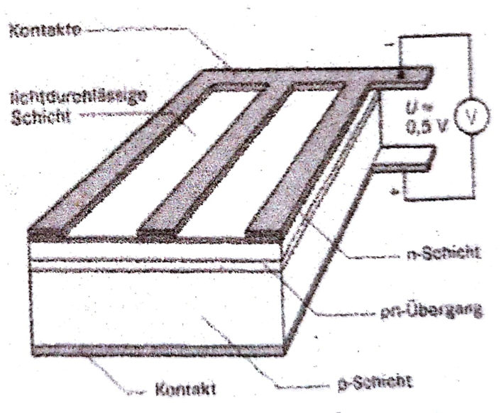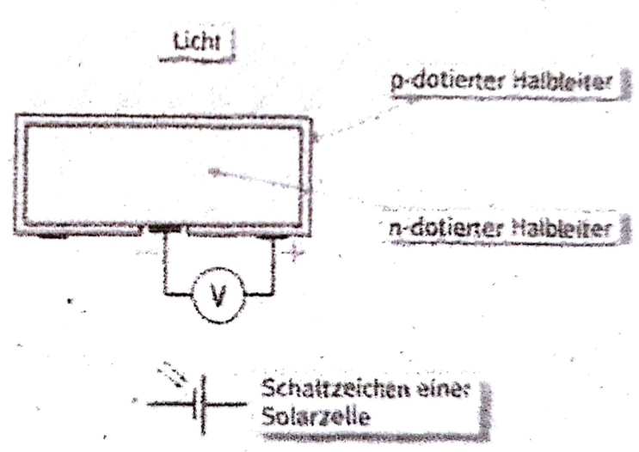Photovoltaikzelle

* Das Licht kann durch die n – Schicht zur np - Schicht eines Halbleiters gelangen
* hebt dort Elektronen ins Leitungsband
* diese wandern dann in die n – Schicht (entsprechend die entstandenen Löcher in die p – Schicht).
* Es entsteht so eine Spannung (0,6V).
* Es ist bei Solarzellen auch möglich die n – Schicht an der Außenseite zu platzieren.

1. Thermoelement

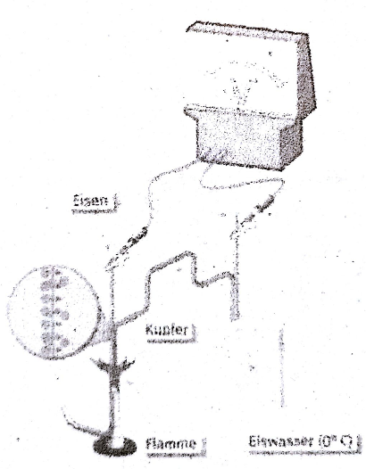

* Wärme wird in elektrische Energie verwandelt.
* Berühren sich zwei Metalle so treten Elektronen von dem Metall mit geringerer Ablösearbeit für die Elektronen in das Metall mit höherer Ablösearbeit ein.
* Dieser Effekt (Seebeck- Effekt) ist abhängig von der Temperatur.
* Werden zwei Kontaktstellen auf unterschiedlichen Temperaturen gehalten, so entsteht eine temperaturabhängige Spannung zwischen diesen Kontakten.